**我校“悦跑团”参加战马2021湘江马拉松赛**

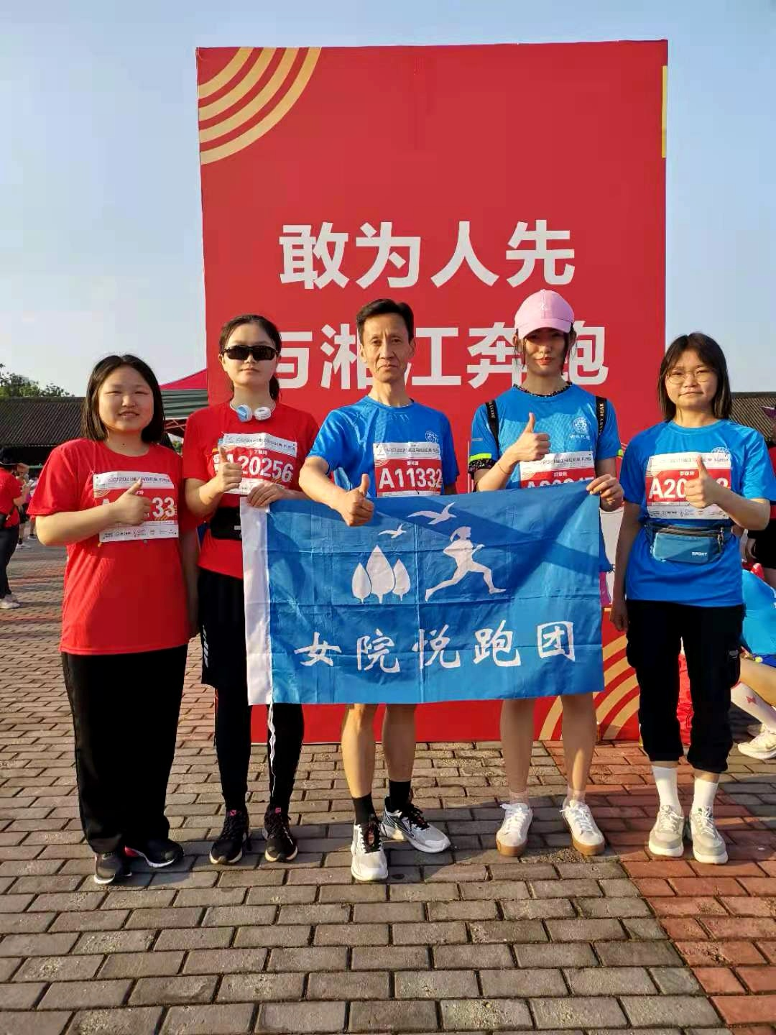

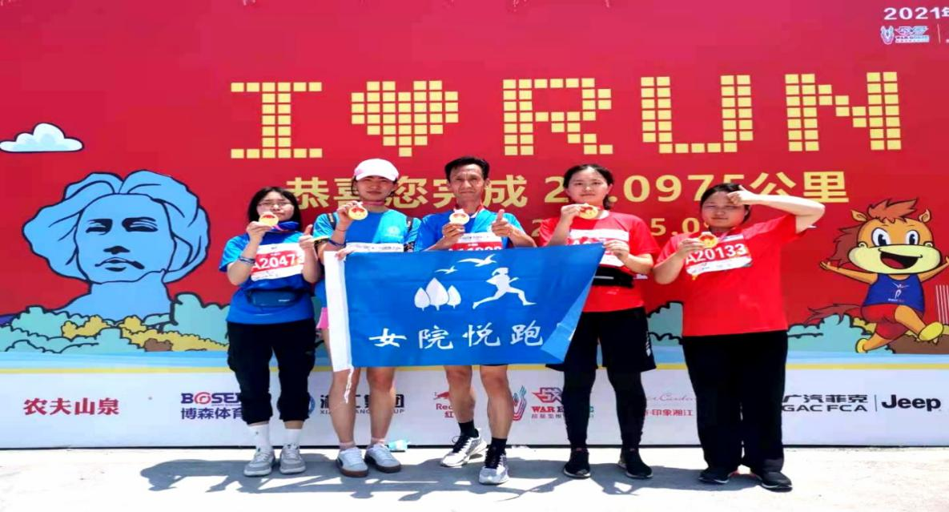

本网讯（体育部 李照清）5月9日上午8:00，“传承红色基因·践行三高四新”2021年长株潭城市群大型体育赛事系列活动启动仪式暨战马2021湘江马拉松赛·长沙站在长沙橘子洲景区顺利举办。我校“悦跑团”4名学生在学生处老师蔡建国带队下参赛。

战马2021湘江马拉松赛·长沙站以“敢为人先·与湘江奔跑”为主题，起点在设在橘子洲景区青年毛泽东雕像广场，终点设在湘江欢乐天街，全长约21.0975公里。比赛当天，正值酷暑，烈日当头，但同学们不怕困难、勇往直前，均在3小时的规定时间内完成比赛项目，取得荣誉奖牌，展现了悦跑团的凝聚力和集体荣誉感。对于她们而言，这是一次全新的尝试，也是一次自我实现的突破。通过此次活动不仅升华了同学之间的友谊，也培养了同学们的运动兴趣，感受到持之以恒和坚韧不拔的马拉松精神。

（图：王莹香 责任审核人：樊伟）